|  |  |  |
| --- | --- | --- |
|  |  |  |
| **GULBENES NOVADA PAŠVALDĪBA** | | |
| Reģ. Nr. 90009116327 | | |
| Ābeļu iela 2, Gulbene, Gulbenes nov., LV-4401 | | |
| Tālrunis 64497710, mob.26595362, e-pasts: dome@gulbene.lv, www.gulbene.lv  ­­­­­­­­­­­­­ | | |

**GULBENES NOVADA PAŠVALDĪBAS DOMES LĒMUMS**

Gulbenē

|  |  |
| --- | --- |
| **2024.gada 26.septembrī** | **Nr. GND/2024/** |
|  | **(protokols Nr.; .p)** |

**Par zemes ierīcības projekta apstiprināšanu Rankas pagasta**

**nekustamajam īpašumam “Lejasjaunkalvji”**

Izskatīts **sabiedrības ar ierobežotu atbildību “Alūksnes projekti”**,reģistrācijas numurs 44103064275, juridiskā adrese: Pilsētas bulvāris 6A - 7, Alūksne, Alūksnes novads, LV-4301, 2024.gada 18.septembra iesniegums Nr. 180924-I1 (Gulbenes novada pašvaldībā saņemts 2024.gada 19.septembrī un reģistrēts ar Nr. GND/5.7/24/1844-A) ar lūgumu apstiprināt zemes ierīkotājas Skaidrītes Līdaciņas (zemes ierīkotāja sertifikāts Nr.AA0123, derīgs līdz 2025.gada 27.decembrim) izstrādāto zemes ierīcības projektu nekustamajā īpašumā “Lejasjaunkalvji”, Rankas pagasts, Gulbenes novads, kadastra numurs 5084 011 0027, ietilpstošajai zemes vienībai ar kadastra apzīmējumu 5084 008 0103 51,7 ha platībā.

Zemes ierīcības projekts izstrādāts zemes vienības ar kadastra apzīmējumu 5084 008 0103 51,7 ha platībā, kas ietilpst nekustamā īpašuma “Lejasjaunkalvji”, Rankas pagasts, Gulbenes novads, kadastra numurs 5084 011 0027, sastāvā, sadalīšanai divos zemesgabalos.

Saskaņā ar Vidzemes rajona tiesas Rankas pagasta zemesgrāmatas nodalījumu Nr.176 nekustamā īpašuma “Lejasjaunkalvji”, Rankas pagastā, Gulbenes novadā, kadastra numurs 5084 011 0027, kas sastāv no divām zemes vienībām ar kadastra apzīmējumiem 5084 008 0103 51,7 ha platībā un 5084 011 0027 13,8 ha platībā, īpašuma tiesības ir nostiprinātas Helgai Kleinbergai, pamatojoties uz tiesneses Ineses Čakšas 1997.gada 27.februāra lēmumu, žurnāls Nr. 840019.

Zemes vienībai ar kadastra apzīmējumu 5084 008 0103 51,7 ha platībā, noteikts nekustamā īpašuma lietošanas mērķis – zeme, uz kuras galvenā saimnieciskā darbība ir lauksaimniecība (NĪLM kods 0101).

Pamatojoties uz:

1) Pašvaldību likuma 10.panta pirmās daļas 21.punktu, kas nosaka, ka dome ir tiesīga izlemt ikvienu pašvaldības kompetences jautājumu; tikai domes kompetencē ir pieņemt lēmumus citos ārējos normatīvajos aktos paredzētajos gadījumos;

2) Zemes ierīcības likuma 19.pantu, kas nosaka, ka zemes ierīcības projektu un tā grozījumus apstiprina vietējā pašvaldība, izdodot administratīvo aktu;

3) Ministru kabineta 2016.gada 2.augusta noteikumu Nr.505 “Zemes ierīcības projekta izstrādes noteikumi” 26.punktu, kas nosaka, ka pēc projekta saņemšanas apstiprināšanai vietējā pašvaldība izdod administratīvo aktu par projekta apstiprināšanu vai noraidīšanu, norādot vai pielikumā pievienojot informāciju par tās zemes vienības kadastra apzīmējumu, kurai izstrādāts projekts, un projekta grafiskās daļas rekvizītus (attiecīgā zemes ierīkotāja vārdu, uzvārdu, datumu un laiku, kad tas minēto dokumentu ir parakstījis) vai projekta grafiskās daļas kopiju, 28.2. apakšpunktu, kas nosaka, ka, ja projektu apstiprina, vietējā pašvaldība pieņem uz projektētajām zemes vienībām attiecināmus lēmumus, tostarp lēmumu par nekustamā īpašuma lietošanas mērķu noteikšanu vai maiņu;

4) Ministru kabineta 2006.gada 20.jūnija noteikumu Nr.496 “Nekustamā īpašuma lietošanas mērķu klasifikācija un nekustamā īpašuma lietošanas mērķu noteikšanas un maiņas kārtība” 16.1.apakšpunktu, kas nosaka, ka lietošanas mērķi nosaka, ja tiek izveidota jauna zemes vienība vai zemes vienības daļa, 30.punktu, kas nosaka, ka lauku teritorijās zemes vienībai, kuru izmanto tikai lauksaimniecībai, mežsaimniecībai un ūdenssaimniecībai, nosaka vienu lietošanas mērķi; lai noteiktu lietošanas mērķi, nosaka zemes vienībā dominējošo ekonomisko darbību, salīdzinot zemes lietošanas veidu platības meža zemei, zemei zem ūdeņiem un lauksaimniecībā izmantojamai zemei; uz zemes vienības esošai dzīvojamo ēku un palīgēku vai lauku saimniecību nedzīvojamo ēku apbūvei atsevišķi nenosaka lietošanas mērķi no lietošanas mērķu klases “Apbūves zeme”;

5) Gulbenes novada pašvaldības domes 2018.gada 27.decembra saistošajiem noteikumiem Nr.20 “Gulbenes novada teritorijas plānojums, Teritorijas izmantošanas un apbūves noteikumi un grafiskā daļa”,

atklāti balsojot: : ar 15 balsīm "Par" (Ainārs Brezinskis, Aivars Circens, Anatolijs Savickis, Andis Caunītis, Atis Jencītis, Guna Pūcīte, Guna Švika, Gunārs Babris, Gunārs Ciglis, Intars Liepiņš, Ivars Kupčs, Lāsma Gabdulļina, Mudīte Motivāne, Normunds Audzišs, Normunds Mazūrs), "Pret" – nav, "Atturas" – nav, "Nepiedalās" – nav, Gulbenes novada pašvaldības dome NOLEMJ:

1. APSTIPRINĀT zemes ierīkotājas Skaidrītes Līdaciņas (zemes ierīkotāja sertifikāts Nr.AA0123, derīgs līdz 2025.gada 27.decembrim) izstrādāto zemes ierīcības projektu nekustamajā īpašumā “Lejasjaunkalvji”, Rankas pagasts, Gulbenes novads, kadastra numurs 5084 011 0027, ietilpstošajai zemes vienībai ar kadastra apzīmējumu 5084 008 0103 51,7 ha platībā. Zemes vienības sadalījuma robežas noteikt saskaņā ar zemes ierīcības projekta grafisko daļu (pielikums), kas ir šī lēmuma neatņemama sastāvdaļa.

2. Saglabāt nekustamā īpašuma ar nosaukumu “Lejasjaunkalvji”, kadastra numurs 5084 011 0027, sastāvā zemes vienību ar kadastra apzīmējumu 5084 011 0027 13,8 ha platībā un jaunizveidoto zemes vienību ar kadastra apzīmējumu 5084 008 0540 (projektā Nr.1) un aptuveno platību 30,0 ha.

3. Zemes vienībai ar kadastra apzīmējumu 5084 008 0540 30,0 ha platībā, noteikt nekustamā īpašuma lietošanas mērķi – zeme, uz kuras galvenā saimnieciskā darbība ir lauksaimniecība (NĪLM kods 0101).

4. Izveidot jaunu nekustamo īpašumu ar nosaukumu “Kalvji”, kurā iekļaut jaunizveidoto zemes vienību ar kadastra apzīmējumu 5084 008 0541 (projektā Nr.2) un aptuveno platību 21,7 ha, noteikt tai nekustamā īpašuma lietošanas mērķi – zeme, uz kuras galvenā saimnieciskā darbība ir mežsaimniecība (NĪLM kods 0201).

5. Lēmumu nosūtīt sabiedrībai ar ierobežotu atbildību “Alūksnes projekti” uz elektroniskā pasta adresi: [skaidrite.lidacina@gmail.com](mailto:skaidrite.lidacina@gmail.com).

Pamatojoties uz Administratīvā procesa likuma 76.panta otro daļu, 79.panta pirmo daļu, 188.panta pirmo un otro daļu un 189.pantu, šo lēmumu viena mēneša laikā no tā spēkā stāšanās dienas (administratīvais akts, saskaņā ar Administratīvā procesa likuma 70.panta pirmo daļu, stājas spēkā ar brīdi, kad tas paziņots adresātam (saskaņā ar Paziņošanas likuma 9.panta otro daļu dokuments, kas sūtīts pa elektronisko pastu, uzskatāms par paziņotu otrajā darba dienā pēc tā nosūtīšanas)) var apstrīdēt Gulbenes novada pašvaldībā vai uzreiz pārsūdzēt Administratīvās rajona tiesas attiecīgajā tiesu namā pēc pieteicēja adreses vai nekustamā īpašuma atrašanās vietas.

Gulbenes novada pašvaldības domes priekšsēdētājs A.Caunītis

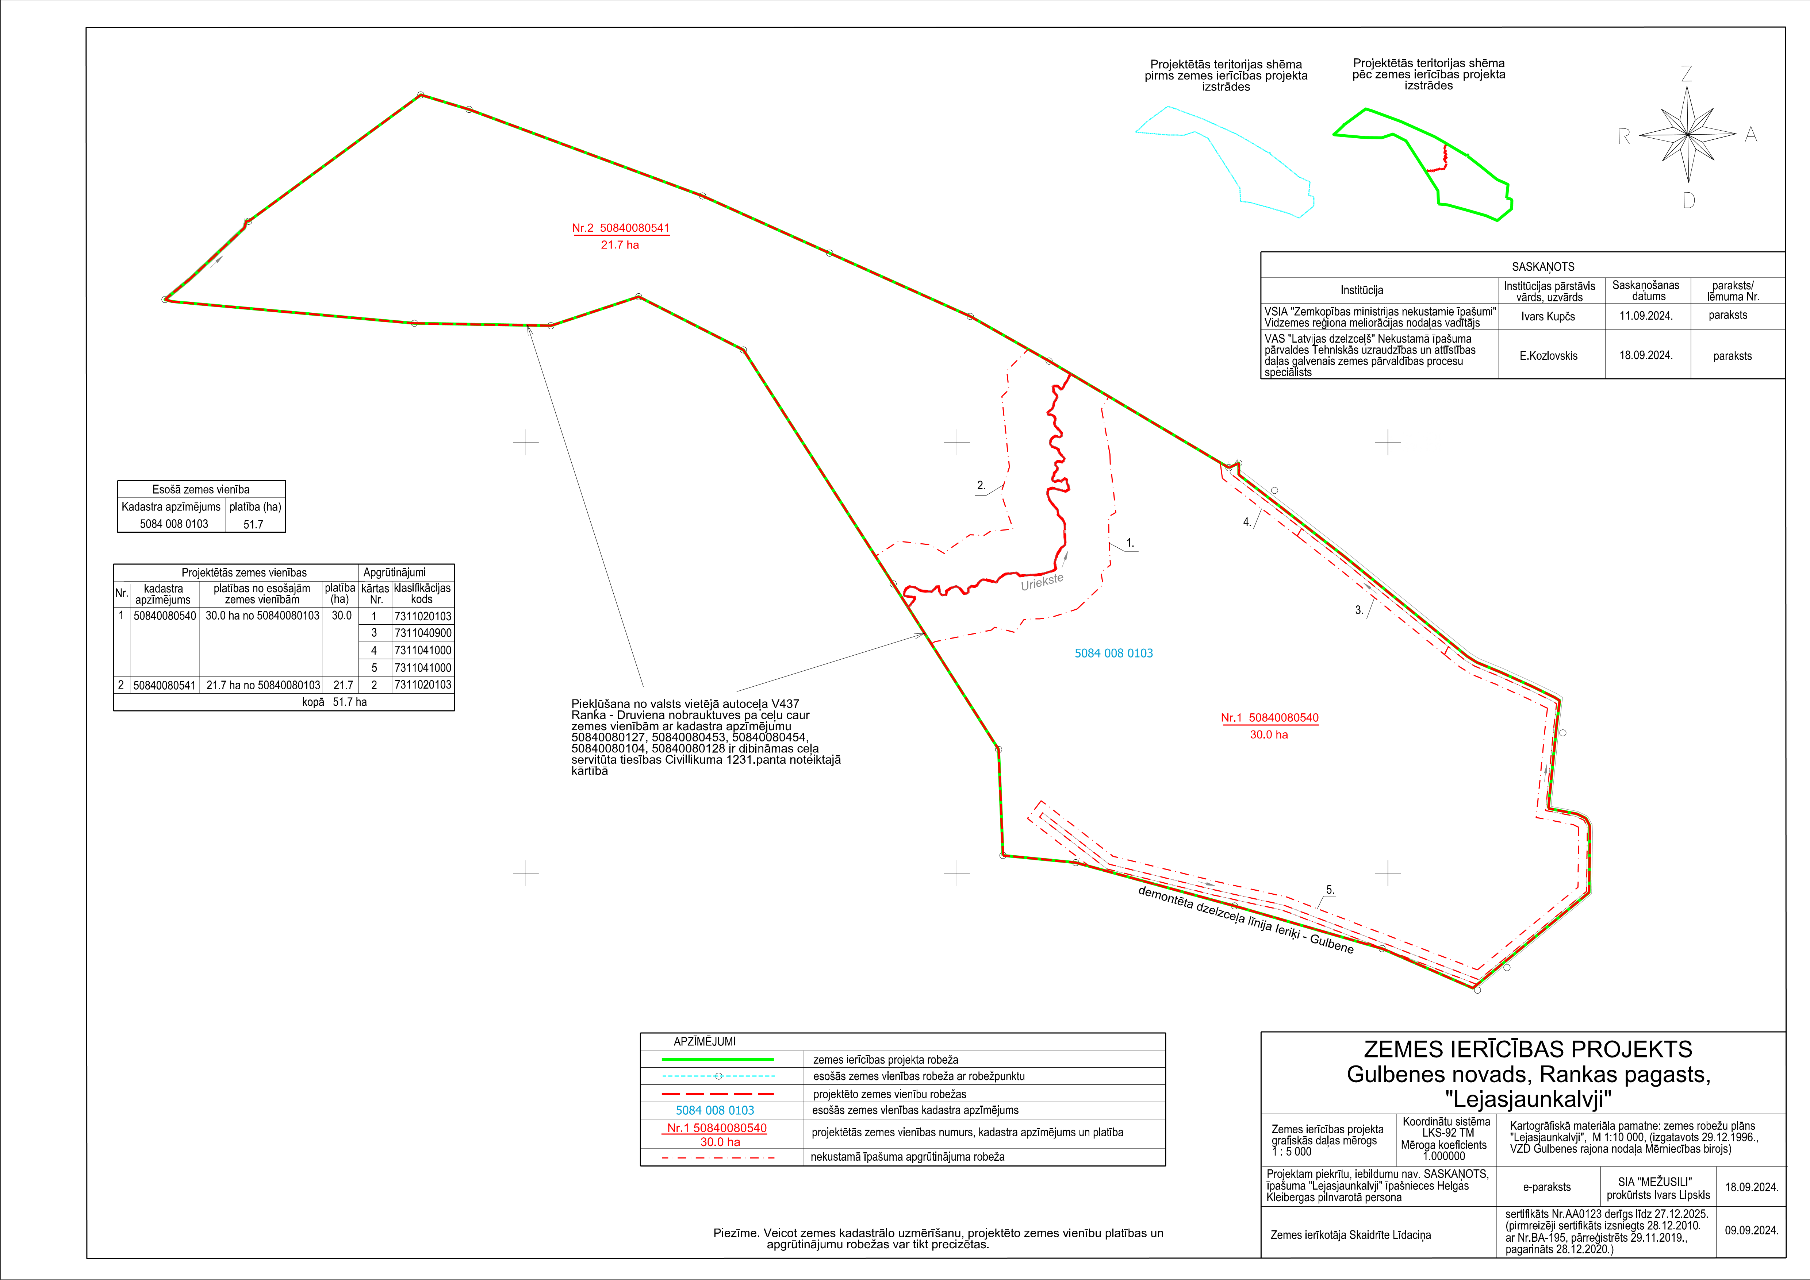Pielikums 26.09.2024. Gulbenes novada domes lēmumam GND/2024/

Gulbenes novada pašvaldības domes priekšsēdētājs A.Caunītis